
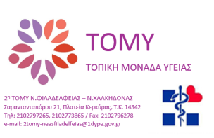

ΕΛΛΗΝΙΚΗ ΔΗΜΟΚΡΑΤΙΑ
1η Υγειονομική Περιφέρεια Αττικης
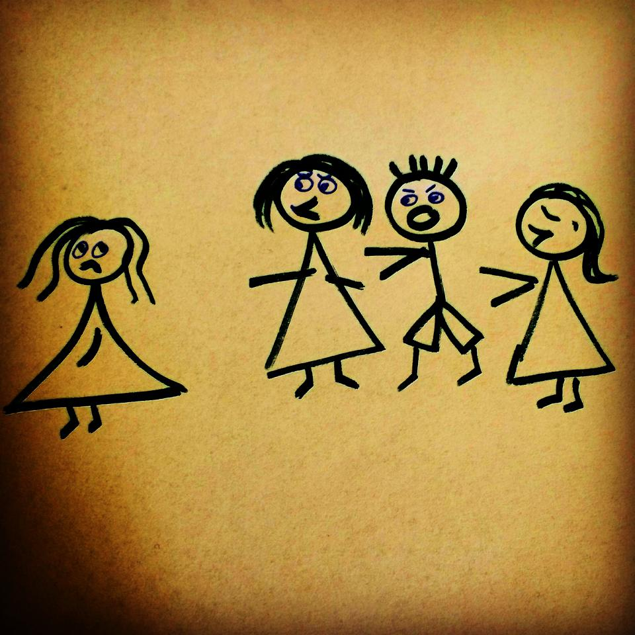
Η 2η ΤΟΜΥ Νέας Φιλαδέλφειας – Νέας Χαλκηδόνας Διοργανώνει εκδήλωση με θέμα: Σχολικός εκφοβισμός μύθοι και παρεξηγήσεις
Σχολικός εκφοβισμός
μύθοι και παρεξηγήσεις

3ο Δημοτικό Σχολείο Νέας Φιλαδέλφειας
Αίθουσα εκδηλώσεων
Τετάρτη 10/04/2019 και ώρα 17:30 – 19:30
Ομιλήτρια: Τσιλιμπάκου Ελεωνόρα
(Κλινική Κοινωνική Λειτουργός - Σύμβουλος Επαγγελματικού Προσανατολισμού)
Info: 210 2797265, Fax: 210 2796278
e-mail: 2tomy-neasfiladelfeias@1dype.gov.gr

